DIALOGUES 8b

Gissa orden; läs orden för kompisen som skall gissa vad de betyder; läs varannan gång på era papper

train (träää) tåg | carton (kartååå) kartong | pâtes (patt) pasta
capitale (kappitall) huvudstad | caleçon (kallsååån) kalsong | assiette (assjätt) tallrik, assiett
âne (ann) åsna | possible (påssibl) möjlig | chaise (schäz) stol
hôtel (åtäll) hotell | hôpital (åppitall) sjukhus | fauteuil (fåtöj) fåtölj
ingénieur (ääänschenjör) | concombre (kååånkåmbrö) gurka | marcher (marsche) gå, marschera
pêche (päsch) persika | blouse (bloz) blus, arbetsväst | serpent (särpaaa) orm
feuilleton (föjjtååå) följetång | table (tablö) bord | oignon (ånjåå) lök

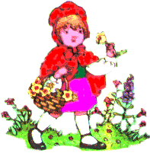
Il était une fois....
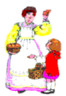
une petite fille qu'on appelait Chaperon Rouge,
on lui avait donné ce nom parce sa maman lui avait fait un très joli bonnet rouge. Et, à l'époque, les bonnets s'appelaient des chaperons.
Au village, quand on la voyait arriver, on disait: Tiens voilà le Petit Chaperon Rouge.

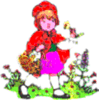
Le petit Chaperon Rouge avait une grand-maman qui vivait seule à l'autre bout de la forêt. La vielle dame très âgée, ne sortait pas beaucoup de sa maison.
Un jour sa maman lui dit:
Grand-maman est malade, j'ai fait ce matin des galettes que ta grand-maman aime tant, sois gentille, va donc les lui porter avec ce fromage 
et ce petit pot de confiture
Mais ne quitte pas le sentier, car papa a vu des loups qui rôdaient dans la forêt.
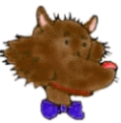
Le Petit Chaperon Rouge promit de se méfier puis, toute joyeuse,
elle mit sa cape rouge, son bonnet rouge et elle prit son petit panier.
Ne traine pas en chemin recommanda la maman.
Ne parle à personne et reviens avant la tombée de la nuit.
Le Petit Chaperon Rouge lui donna un gros baiser et partit en sautillant.

Or, tout près de là, un loup affamé rôdait dans le bois.
Soudain il vit l'enfant. Miam! miam! l'eau lui monta à la bouche
et il se lécha les babines en pensant au succulent dîner qu'il allait faire.
Mais pas ici, pensa-t-il. On pourrait me voir de la maison.

